哈尔滨工业大学

<<计算机网络>>
实验报告

(2018年度春季学期)

姓名：
学号：
学院： | 计算机科学与技术学院
教师：

实验四 IPv4 分组转发实验

实验目的
通过前面的实验，我们已经深入了解了 IPv4 协议的分组接收和发送处理流程。本实验需要将实验模块的角色定位从通信两端的主机转移到作为中间节点的路由器上，在 IPv4 分组收发处理的基础上，实现分组的路由转发功能。
网络层协议最为关注的是如何将IPv4 分组从源主机通过网络送达目的主机，这个任务就是由路由器中的 IPv4 协议模块所承担。路由器根据自身所获得的路由信息，将收到的IPv4 分组转发给正确的下一跳路由器。如此逐跳地对分组进行转发，直至该分组抵达目的主机。IPv4 分组转发是路由器最为重要的功能。
本实验设计模拟实现路由器中的 IPv4 协议，可以在原有 IPv4 分组收发实验的基础上，增加 IPv4 分组的转发功能。对网络的观察视角由主机转移到路由器中，了解路由器是如何为分组选择路由，并逐跳地将分组发送到目的主机。本实验中也会初步接触路由表这一重要的数据结构， 认识路由器是如何根据路由表对分组进行转发的。

实验内容
实验内容主要包括：
1) 设计路由表数据结构。
设计路由表所采用的数据结构。要求能够根据目的 IPv4 地址来确定分组处理行为（转发情况下需获得下一跳的 IPv4 地址）。路由表的数据结构和查找算法会极大的影响路由器的转发性能，有兴趣的同学可以深入思考和探索。
2) IPv4 分组的接收和发送。
对前面实验（IP 实验）中所完成的代码进行修改，在路由器协议栈的IPv4 模块中能够正确完成分组的接收和发送处理。具体要求不做改变， 参见“IP 实验”。
3) IPv4 分组的转发。
对于需要转发的分组进行处理，获得下一跳的 IP 地址，然后调用发送接口函数做进一步处理。

实验原理
- 路由表初始化、路由增加、路由转发三个函数的实现流程图；
路由表初始化：stud_Route_Init ( )函数
清空vector
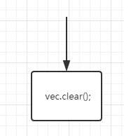
路由表增加：stud_route_add ( )函数
从stud_route_msg结构中取得dest, masklen, nexthop，转为网络字节序之后经过处理，构建结构体route，并添加到vector中。
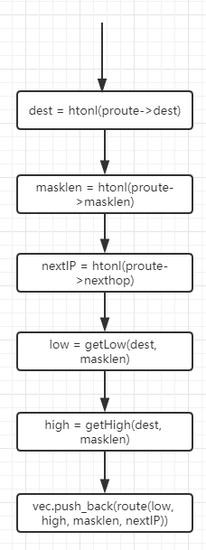
路由转发：stud_fwd_deal ( )函数
在 stud_fwd_deal ( )函数中，需要完成下列分组接收处理步骤：
查找路由表。根据相应路由表项的类型来确定下一步操作，错误分组调用函数 fwd_DiscardPkt ( )进行丢弃，上交分组调用接口函数 fwd_LocalRcv ( )提交给上层协议继续处理，转发分组进行转发处理。注意，转发分组还要从路由表项中获取下一跳的 IPv4 地址。
转发处理流程。对 IPv4 头部中的 TTL 字段减 1，重新计算校验和，然后调用下层接口 fwd_SendtoLower ( )进行发送处理。
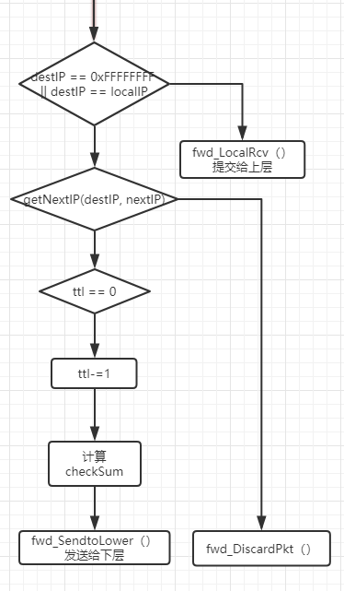
- 所新建数据结构的说明；
struct route
{
uint low,high;
uint masklen;
uint nextIP;
route(uint low, uint high, uint masklen, uint nextIP)
{
this->low = low;
this->high = high;
this->masklen = masklen;
this->nextIP = nextIP;
}
};
low: 子网最小的IP地址
high：子网最大的IP地址
masklen：子网掩码长度
nextIP：下一调IP地址

- 在存在大量分组的情况下如何提高转发效率，如果代码中有相关功能实现，请给出具体原理说明。
1. 树形结构匹配路由表项：路由表存储结构由线性结构改为树形结构，提高匹配效率。
2. 并行检查：每次在转发分组时，都要检测数据合法性，计算校验和等操作，我们可以并行操作，就能提高转发效率，由硬件来实现。
3. 缓存分组：经过路由器的前后分组间的相关性很大，具有相同目的地址和源地址的分组往往连续到达，快速转发过程中，缓存分组，如果该分组的目的地址和源地址与转发缓存中的匹配，则直接根据转发缓存中的下一网关地址进行转发，减轻了路由器的负担，提高路由器吞吐量。

三、实验过程及结果
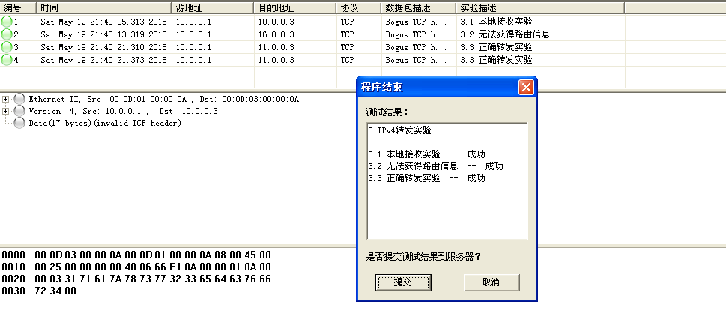

四、实验心得
了解路由器是如何为分组选择路由，并逐跳地发送到目的主机。深入理解了路由表的数据结构， 理解路由器是如何根据路由表对分组进行转发的。

